情報Ⅰ No.10

情報デザイン①

年 | ２ | 組 |  | 番 |  | 名前
2025©Assumption-Kokusai

第２章 コミュニケーションと情報デザイン 第３節 情報デザイン
１．情報デザイン（教P92-93、P100-101）
☞情報を伝えるためのデザインとはどんな工夫が必要だろう
【TRY】次の文章の内容を、指示に従って、初めて見る人にとってわかりやすく整理してみよう
梅田駅からアサンプション国際高校に行くには次の方法があります。阪急電車の梅田駅から宝塚線の急行電車に乗り石橋阪大前駅で箕面線に乗り換えて計26分、箕面駅から指定通学路を歩いて15分で学校に到着します。最近は地下鉄・北大阪急行が箕面萱野駅まで延伸されたので、地下鉄の梅田駅から御堂筋線にのり終点の箕面萱野駅まで24分。そこから阪急バスで約6分または徒歩で18分で学校に到着します。

①「梅田駅から学校まで行く方法」という内容で必要な情報だけ取り出し、表にまとめてみよう。
方法 | 梅田駅から最寄り駅まで方法・時間 | 最寄駅から学校まで方法・時間
阪急の場合
北急の場合

② ①で整理した内容を → を使って図で表してみよう。

【知識の整理】
①（ ）＝身の回りの問題をデザインを通して解決するための表現方法・技術
↓ （例）スマートフォンのアイコン、ATMの画面表示、道路のペイントなど
・情報をわかりやすく伝え、操作性を高めてミュニケーションの円滑化をはかる
②情報デザインの手法
１）（ ）＝余分な情報を取り除き情報をシンプルに表現する
（例）ピクトグラム（オリンピックなど協議のサイン）、案内サイン（ＷＣ、ＥＶなど）
２）（ ）＝表・グラフ・図解してわかりやすく表現する
（例）表、グラフ、ツリー図、ベン図などによる図解 ☞TRY① 課題①
３）（ ）＝ある基準（あいうえお順など）に沿って整理する
（例）電話帳、ショッピングセンターの各階ごとの配置図
↓
整理の基準 ・（究極の五つの帽子掛け・LATCH）＝情報を整理する5つの基準のこと
＝場所、ｱﾙﾌｧﾍﾞｯﾄ、時間、ｶﾃｺﾞﾘｰ、階層の5つの基準のこと
・情報同士の結びつきによる整理＝並列、順序、分岐、階層
③（ ）＝誰もが利用されるように設計されたデザインのこと
（例）Webで文字やボタンのザイズを大きくする、文字を読み上げたりする機能
↓ 使いやすさの尺度
・（ ）＝目的のものやサービスに迷わずにたどり着けるアクセスのしやすさ
・（ ）＝ものやサービスがユーザにとって使いやすいか、わかりやすいか
↓
・わかりやすいデザインの工夫
・（ シグニファイア ）＝どのような操作をすればいいかのサインとなるデザイン
（例）ドアノブ（回して押す・引く）、形別投入口のゴミ箱

【情報デザインの技術】☞資料⑤⑥
①構造を明確に | ②グリッド線を意識 | ③図表を効果的に | ④配色に注意
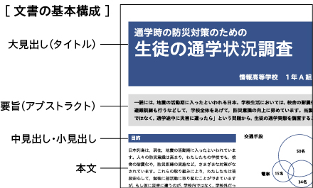 | 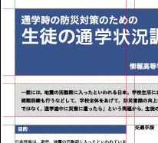 | 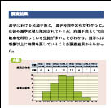 | 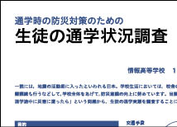
・見出しで要素を整理し構造が視覚的に分かるようにする。  ・関連する要素をグループ化する（近接） | ・文章や図など要素を見えない線を意識しそろえる（整列）  ・紙の上下左右と要素間の余白を十分にとる | ・文字より図や表で説明するとわかりやすい  ・文字や図表など異なる要素を入れて、関心を持ちやすくする | ・色を多用すると雑然とした印象になる  ・基調となる色を決め多くても３～４色にまとめる

【知識の整理】
類似色

①配色の工夫＝（ ）を意識した配色を行う
１）（ ）＝色相環で向かい合った色
→コントラストがはっきりする組合せ（例）背景と文字
２）（ ）＝色相環で隣り合った色
補色
→一緒に使うとまとまった印象を与える
３）（ 同系色 ）＝同じ色相で明度（明るさ）と彩度（鮮やかさ）
彩度（鮮やかさ）の一方・両方が異なる色
→一緒に使うとまとまった印象を与える
②フォントとジャンプ率
１）主なフォントと特徴
・ゴシック体＝見出しや強調に使われる。全ての画が同じ太さに見えるようにデザインされた
・明朝体＝主に印刷用の書体。縦の画が太く、横の画が細い為、印刷しても黒くなりにくい
２）ジャンプ率＝大きい文字と小さい文字の比率 → 強調したいところほど大きい文字で
・ジャンプ率が高いと躍動的、若者向き ⇔ 低いと落ち着いた高級感のある、大人向き

【確認課題】調べよう・考えよう！
①犬と猫の同じ所と違うところについてベン図で整理してみよう ☞5つ以上の項目

②身近なもので場所、ｱﾙﾌｧﾍﾞｯﾄ、時間、ｶﾃｺﾞﾘｰ、階層の基準で整理されたものをそれぞれ調べよう。
Location：場所 | Alphabet：ｱﾙﾌｧﾍﾞｯﾄ | Time：時間 | Category：ｶﾃｺﾞﾘ- | Hierarchy：階層

③身近にあるユニバーサルデザインされたものを調べよう ☞3つ以上
項目 | 誰にでも使いやすい・わかりやすくした工夫の内容

【振り返り】No.10の授業で学んだこと、気づいたこと、考えたことを3行以上書こう

